

***TITULO*:** TRIGO BATISTE CON LECHE DE CHUFA

***AUTOR*:** OLGA PÉREZ MUÑOZ

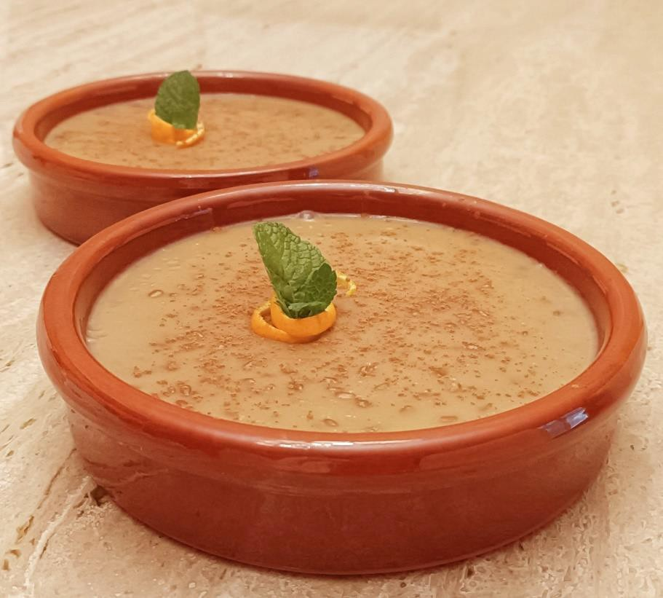

# INGREDIENTES:

Para la receta del trigo con leche: 1 taza de trigo de cultivo biológico, 500 de horchata de chufa, 2 naranjas, medio limón, la piel de 1 naranja y la del medio limón, 1 cucharada de panela, canela en rama y canela en polvo.

Para la horchata: 300 gramos de chufas, 2 cucharadas de panela, una pizca de sal y 1,2 l. de agua, a parte del agua de remojo.

Para la crema de chufa**: 50 gramos de chufas.**

**ELABORACIÓN:**

Hay que empezar dos días antes.

Día 1. En primer lugar, hay que empezar por preparar la horchata. Poner en remojo en agua, toda una noche, las chufas. El agua debe cubrirlas por completo.

Día 2. Al día siguiente, retirar el agua del remojo y poner parte del agua de la receta, la mitad sería suficiente, unos 600 ml. Hay que batir muy bien la mezcla con las 2 cucharadas de panela y la pizca de sal. Volver a dejar una noche en la nevera la mezcla.

Ese día también hay que poner en remojo el trigo, pero en este caso un remojo hecho con el zumo de las dos naranjas, del medio limón, y su piel, así como la piel de una de las dos naranjas y una corteza de canela en rama.

Día 3. Colar la mezcla de las chufas molidas y el agua, usando un colador y un trapo fino que nos permita a continuación, poder estrujar bien el compuesto restante hasta extraer bien todo el jugo. Reservar en la nevera la horchata. Con el resto de la pulpa, se pueden hacer galletas o crakers, ¡no hay que tirar nada!

Filtrar también el trigo para separarlo del zumo, las pieles y la canela. Ponerlo a cocer durante al menos media hora, con agua, (el doble de la cantidad de trigo). Una vez transcurrida la media hora, comprobar que el grano está bien cocido, en caso contrario, dejar unos minutos más.

Una vez cocido, poner en un cazo cubierto con la horchata y hervir para que se mezclen los sabores entre el trigo y la horchata. Corregir el dulzor de la mezcla con algo más de panela. Tras unos minutos de cocción, espesará ligeramente. Si es necesario añadir horchata para que no se quede seco, pero vigilando que no se quede muy "aguada". No dejar de remover para evitar que la horchata se pegue al fondo. Retirar, distribuir en cuencos individuales o en un solo bol y dejar enfriar.

Servirlo espolvoreado con un poco de canela en polvo.

Seguramente sobrará horchata, pero la receta está pensada con esa intención, porque disfrutar de ese delicioso elixir, no tiene comparación con ninguna horchata ya comprada.

# BIOGRAFÍA DEL AUTOR DE LA RECETA:

Soy estudiante de la UNED, del Grado Ciencias Políticas y de la Administración, soy además graduada en Protocolo y Organización de Eventos por la UNIDAM y funcionaria de carrera de una administración pública local. Madre de dos adolescentes y esposa del mejor guía turístico de Barcelona, así le dicen sus compañeros.

Por un tema de salud, he tenido el tiempo de leer la novela y de poder preparar esta receta, pensada y creada por mí, que espero que les guste.

# RELACIÓN CON LECTURAS:

La receta está relacionada con el libro La barraca, y hace honor a Batiste y a su familia, y a su tesón y esfuerzo por superar una dura situación con el resto de huertanos y a ese trigo, pues es el principal ingrediente de la receta, por ser el cultivo por el que Batiste incumple la sanción impuesta por el Tribunal del Agua de Valencia, seguramente al destierro o a una multa aun mayor que la ya impuesta injustamente por la trampa de Pimentó. El trigo lo valía todo, todo su esfuerzo y toda su vida y la de su familia, era el símbolo de la supervivencia.

La receta tiene otros ingredientes propios de la huerta valenciana, las naranjas, los limones y la chufa, con la que se elabora la famosa horchata, y está inspirada en un clásico de la cocina española: el arroz con leche, pero reversionada para crear en el paladar un universo de aromas y contrastes, sabores reconocidos por todos, sencillos y accesibles, pero que unidos, logran evocar el recuerdo al campo y a nuestros orígenes y hacen honor a los personajes de la novela y a toda la huerta de Valencia.